Ловчев Василий Петрович-
участник Великой Отечественной войны
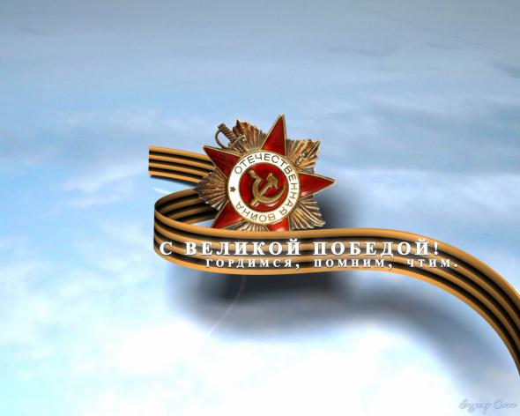

Конкурсная работа ежегодного Интернет-конкурса «Страницы семейной славы 2012»
ученицы 9 класса МКОУ «Полотняно-Заводской средней
общеобразовательной школы №2»
посёлка Полотняный Завод,
Дзержинского района Калужской области
Ловчевой Натальи
Руководитель: Илюхина Ольга Николаевна- учитель истории

Годы Великой Отечественной войны — это годы тяжелых испытаний для нашей страны. Великая Отечественная война оставила множество шрамов в душах людей, как прошедших через нее, так и родившихся после. Нет семьи, которая не потеряла бы мужа, брата, сына. Сколько было подвигов на этой войне? Вряд ли можно это измерить, нет на свете тех слов, которыми бы можно было это оценить. Как можно описать, измерить подвиг женщины, воевавшей вместе с мужчинами, девчонок и мальчишек, умирающих во имя победы, во имя будущей жизни?
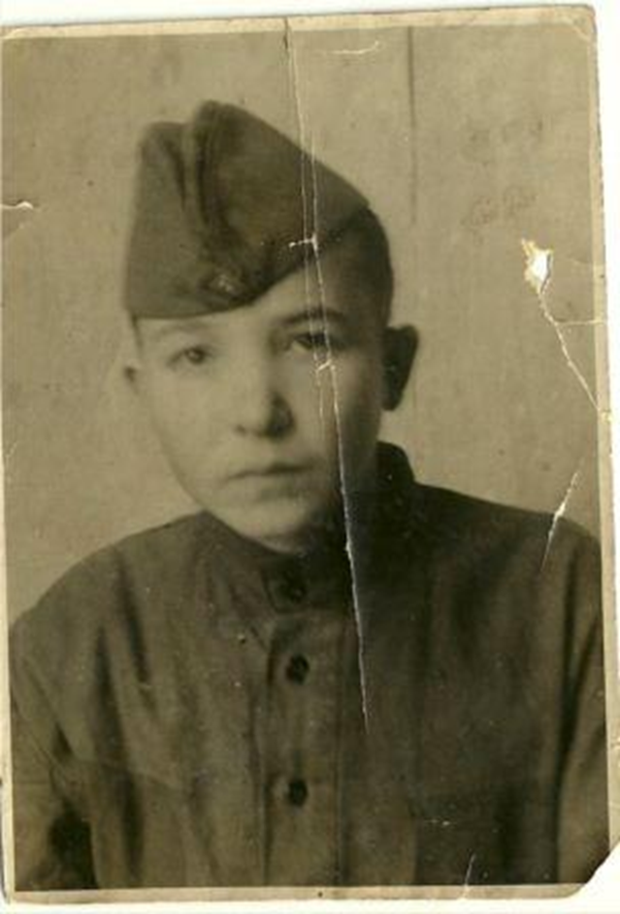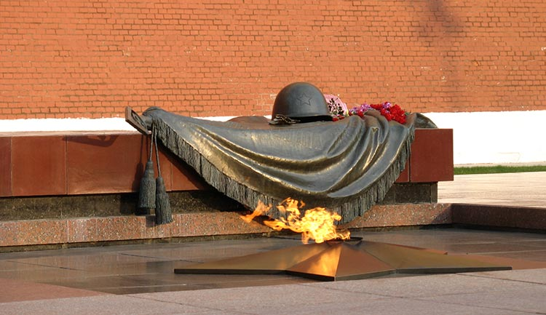И сейчас, сколько ветеранов не могут уснуть по ночам, вспоминая годы войны, заново теряя своих друзей, близких, родных.
Но они воевали, умея смотреть в глаза смертельной опасности. Они отдавали жизни за судьбу Родины, за свои семьи.
В Великую Отечественную Войну люди показали, на что способен российский народ и какая великая и могущественная наша страна.
Я хотела бы рассказать немного о своем дедушке – Ловчеве Василии Петровиче.
Он, как и почти все, которым была небезразлична судьба страны, народа, принимал участие в Великой Отечественной войне.
Родился он 17 января 1924г. Окончив 4 класса, пошел на работу. Затем в 1942 году его призвали в армию.
Служил он в Краснознаменной 217 стрелковой дивизии. Затем, стал принимать участие в войне. Он был разведчиком. И свои обязанности выполнял добросовестно и смело.
За это был повышен в звании - стал старшиной.

Выполняя одно из заданий, 23 ноября 1943 года в Белоруссии (г .Унечье) взорвавшийся рядом снаряд, попал ему в ногу…
Проезжавшие мимо, его соотечественники оказали ему первую помощь. Через некоторое время моего дедушку доставили в Московский госпиталь, в котором он находился около года. Ему сделали протезы, и по возвращению домой он был вынужден ходить на костылях.
В дальнейшем его судьба сложилась так: до самой пенсии он работал в колхозе бухгалтером……..
7 января 1996 года мой дедушка умер. Но наша семья свято хранит память о нём и несёт чувство гордости о его славных боевых подвигах из поколения в поколение.
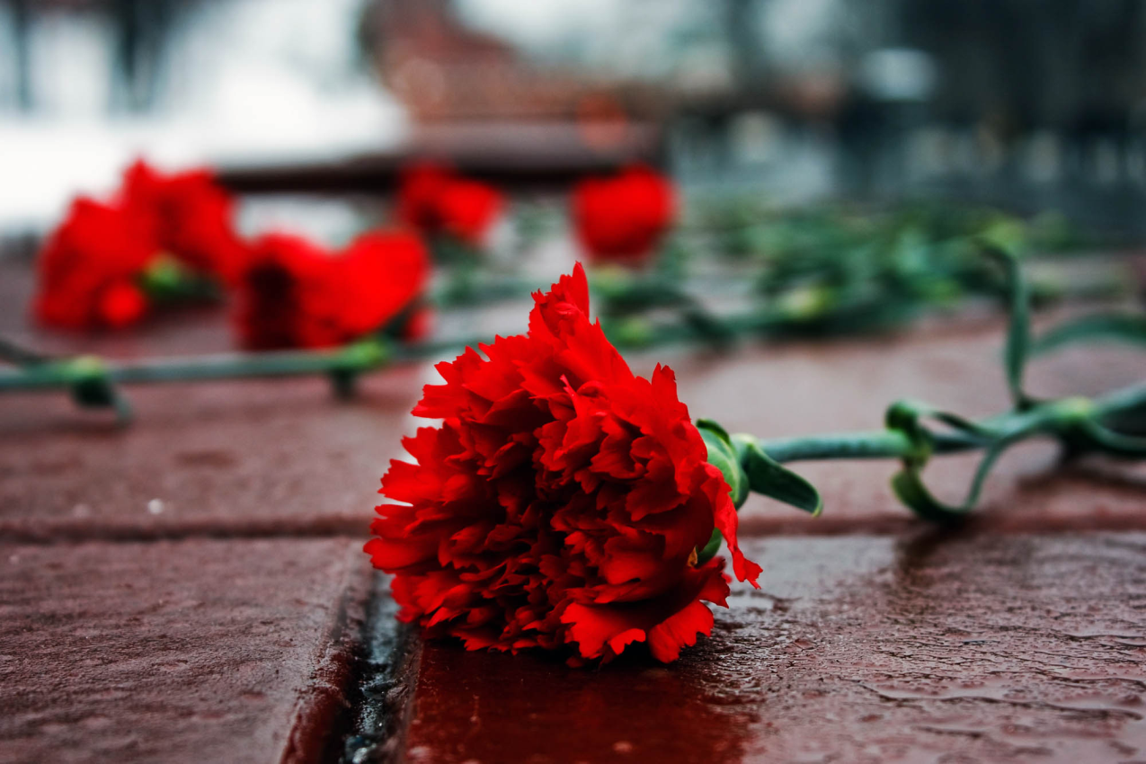

За ратные подвиги, за мужество и стойкость, проявленные в борьбе с немецко-фашистскими захватчиками мой дедушка был награждён следующими наградами:
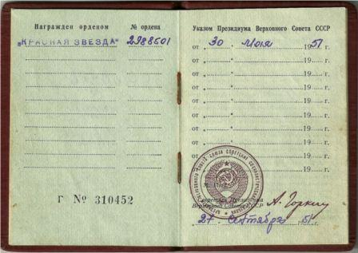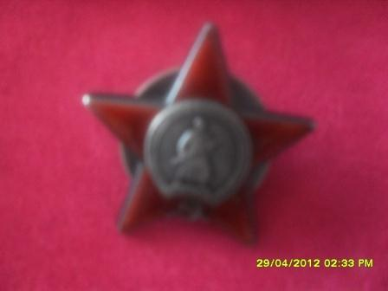«Орденом Красной Звезды»
«Орденом Отечественной войны 1 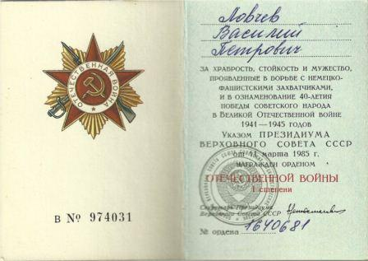степени»
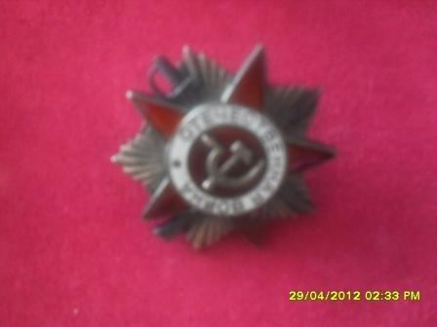

Медалью «За победу над Германией»
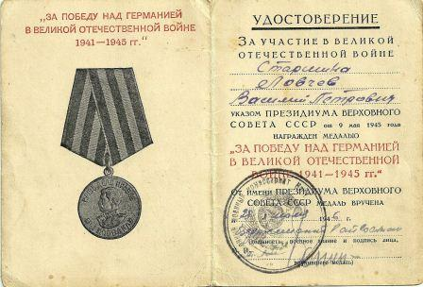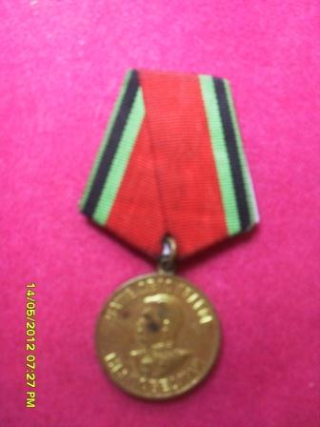

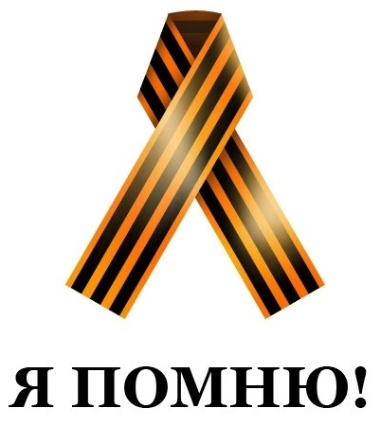Мне очень жаль, что про это все я не могу спросить у него лично….
Но я очень горжусь, что у меня такой дедушка.
И я считаю, что нынешнее поколение должно помнить и чтить подвиги всех участников Великой Отечественной войны, ведь именно благодаря им мы сейчас можем жить в свободной стране.

Дополнительная информация обо мне:
Ловчева Наталья
15 лет
Email: lovcheva.natalja@yandex.ru
Адрес школы: Калужская область Дзержинский район посёлок Полотняный завод
Улица Школьная дом 1
Почтовый индекс: 249845
Телефон школы: 7-94-16

